Задание 30. Где находится программа
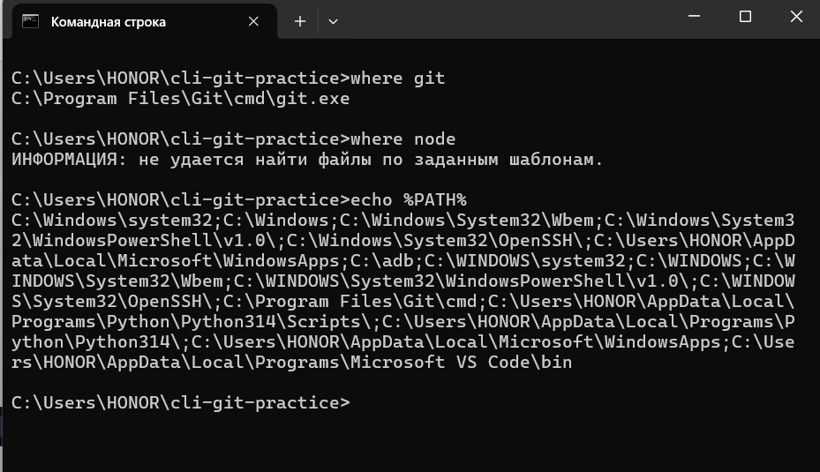
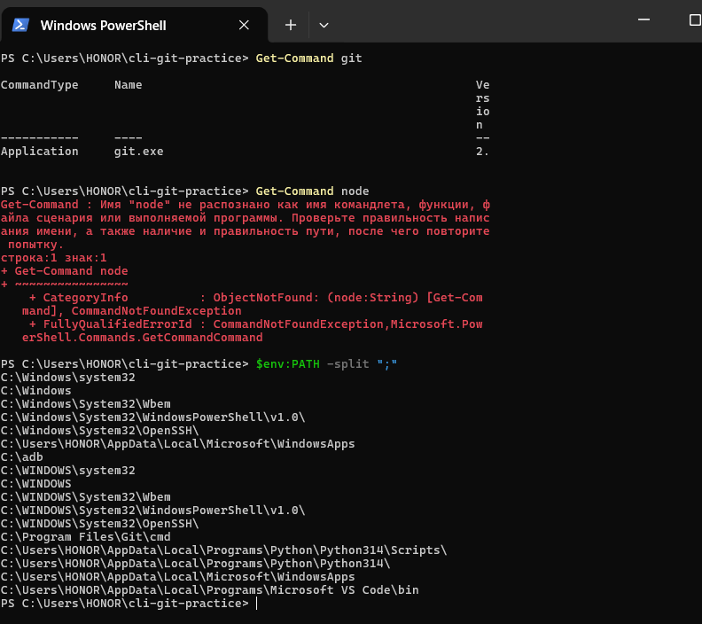
Я проверила, доступны ли команды git и node. git нашёлся (через Get-Command и where), а node нет. Посмотрела переменную окружения PATH, пути к node там не было, поэтому команда не распознавалась.
Вопрос для самопроверки
Почему после установки программы иногда нужно открыть новый терминал?
После установки программы иногда нужно открыть новый терминал, потому что переменная PATH обновляется только при запуске терминала. Если программа добавила свой путь в PATH во время установки, старый терминал об этом не узнает. Новый терминал подхватит свежее значение PATH, и команда станет доступна.

